Public Blog

# Pregled zadatka

Klijent od vas zahteva javnu platformu za objavu postova/vesti/novinarskih članaka… Platforma je otvorena za sve registrovane korisnike i svi mogu da dodaju novi post koji sadrži ime autora, naslov i sadržaj. Svi imaju uvid u objavljene postove koje mogu da komentarišu i čitaju komentare drugih.

# Scenario

* 1. **Login forma:** Kako bi korisnik mogao da pregleda postojeće postove i da unosi nove, neophodna je forma za prijavu. Forma za prijavu sadrži dva polja: korisničko ime i lozinku. Nakon uspešnog prijavljivanja, korisniku se izdaje token koji treba poslati uz svaki naredni zahtev (listanje postova, dodavanje postova, komentarisanje)
  2. **Lista objavljenih postova**: Glavna stranica na kojoj se prikazuju svi postojeći postovi. Odabirom posta, korisniku se prikazuje sadržaj tog posta u celini sa komentarima i formom za novi komentar. Dugme “New post” na istoj stranici prikazuje formu za kreiranje novog posta.

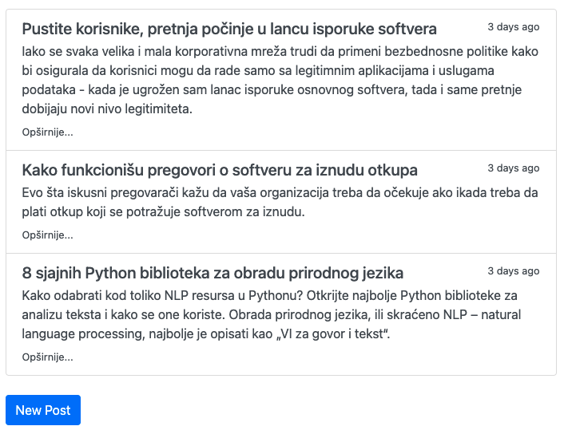  
/posts.html

* 1. **Forma za kreiranje posta**: Nakon unosa i potvrde forme, forma nestaje sa stranice i novododati post se pojavljuje u listi svih postova. Autor polje popuniti automatski korisničkim imenom prijavljenog korisnika.

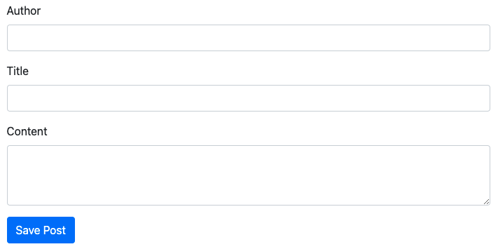  
/posts.html

* 1. **Prikaz sadržaja posta:** Klikom na post, na istoj stranici se prikazuje sadržaj posta: naslov, datum objave, autor, tekst, komentari, kao i mogućnost za dodavanje novog komentara. Polje sa autorom komentara popuniti automatski korisničkim imenom prijavljenog korisnika. Nakon unosa novog komentara, ostala polja u formi za komentar postaju prazna i novododati komentar se dodaje u listu prikazanih komentara.

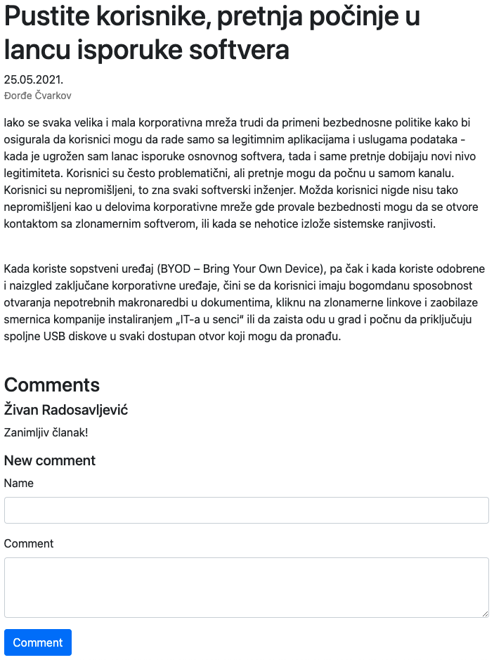  
/posts.html

# Tehnički zahtevi

Uslov koji vam nameće klijent je da web aplikacija bude single page. Tj. da nakon učitavanja stranice posts.html sve ostale akcije budu implementirane slanjem AJAX zahteva. Na serverskoj strani, za implementaciju RESTfull API-a koristiti JAX-RS specifikaciju.

Postove i njihove komentare čuvati u relacionoj bazi podataka.